Research AI Skill
科研协作产品设计报告
AI产品经理作品集 需求洞察 方案取舍 评测迭代与交付
2026年11月1日

一句话卖点
让AI在影响科研目标的关键处及时提醒，在条件充分时继续把任务做完。

现有方案没有充分解决什么
通用AI和专业Skill已能推荐统计方法、审查证据或生成图表。本项目的访谈与测试仍暴露出跨步骤协作缺口：AI可能没问清目标就开算，等数据收完才指出缺项，也可能把可选优化变成必须重做。产品因此聚焦提醒的必要性、介入时点与停止条件，帮助这些专业动作围绕同一目标推进。[1][2][3][4][5][6]

核心功能与用户体验
面向研究设计、采集规划、分析准备和结果解释：核对目标与现有资料；发现直接影响目标的必要依赖；说明选择代价并保留用户决策权；只暂缓受影响步骤，交付当前可做的工作。资料充分的简单任务直接推进，用户要求深入时允许展开。

使用的技术能力
以本地Codex Skill交付，采用上下文指令、入口与8个依赖、按需规则引用及澄清和解释模板引导Agent。确定性打包、SHA 256指纹、独立运行记录和盲评材料支持维护与核验。[11][14]

当前结果与个人贡献
研究者提出痛点、识别需求空缺，与AI共同确定功能，并承担关键方案选择、复核与人工裁决；Codex负责实现、执行和整理。开发性对照包含28题、26个场景族、56份单轮回复，呈现正向变化与局部回退；另有一次真实产品复盘使用。下一步围绕新任务和真实科研使用收集反馈。[12][13][19][20]

目录
按需求与方案、机制与交付、验证与闭环三个层次阅读。目录可点击跳转；统计图与案例附有分母、区间及对应条件。
第一章 产品起源与用户痛点 3
第二章 目标用户与科研应用场景 4
第三章 从科研问题审视市场现有 Skill 5
第四章 市场覆盖中的产品空间与优势 6
第五章 先诊断通用模型的科研协作边界 7
第六章 首次产品实现与规则落地 8
第七章 测试回流推动产品问题重新收敛 9
7.1 研究者如何裁决测试版本 10
第八章 当前产品的设计重心与判断流程 11
8.1 核心判断流程图 12
第九章 核心功能与交互规则 13
第十章 典型科研任务的落地方式 14
第十一章 产品架构与实现范围 15
11.1 协作交接与验收口径 16
11.2 功能模块 目标理解与必要发现 17
11.3 功能模块 干预分流与执行时机 18
11.4 功能模块 协商与停止规则 19
11.5 功能模块 方法边界与按需表达 20
11.6 从原始痛点到实际规则的落地 21
第十二章 评价指标如何从产品问题形成 22
第十三章 开发性对照实验与证据组织 23
第十四章 主要验证结果与产品含义 24
14.1 必要提醒与过度干预结果图 25
14.2 建议质量的配对变化图 26
14.3 调用用量与成本 27
第十五章 机制观察与风险案例回流 28
15.1 正向案例 必要依赖与准备并行 29
15.2 正向案例 日志不足不阻断名单准备 30
第十六章 从离线实验到真实任务使用 31
第十七章 用户反馈驱动的真实使用迭代 32
第十八章 企业应用与后续规划 33
18.1 问题闭环与后续验收 34
附录 资料来源与阅读说明 35

第一章 产品起源与用户痛点
研究者已经能够让 AI 推荐模型、生成分析代码和绘制图表，困难出现在这些动作之间：它们是否服务同一个研究目标，是否使用了恰当证据，以及关键条件是否在来得及调整之前被发现。

从图表失范看到研究理解断层
原始笔记写到，结构方程图有时“只列指标和因子连线的关系”，缺少残差、载荷和因子相关等重要信息；表格则可能重复呈现不必要信息，又漏掉支持解释的前置内容。更深层的体验是，同一数据既可用于工具验证，也可讨论理论现象，AI 却可能未经确认便选择其中一种作为主要解释。[1]
交付物质量取决于前期对研究目的、变量含义、样本与记录结构的理解。这些信息决定了当前任务需要哪些分析和表达。

从过早计算看到不可逆的信息缺口
访谈中，研究者回顾：“如果ai早点问我指标的来源是什么”，方法路线可能从一开始就不同。效标、样本量与记录需求也曾直到后期才被重新考虑。用户付出的成本包括反复求证、在不同会话间传话，以及面对采集结束后难以补回的信息缺口。[2]
痛点 | 直接任务影响 | 产品需求
过早推荐方法 | 方法可能无法回答原研究问题 | 先核对目标与关键证据依赖
不知道自己缺什么 | 采集后才发现必要信息缺失 | 在最后安全时点提醒
方案不断替换 | 用户难以判断何时已足够 | 区分必要与可选并设停止条件
解释或术语跑偏 | 专业表达掩盖目标与证据错配 | 保留概念来源与结论范围
会话意见冲突 | 研究者承担跨会话协调工作 | 给出可核查依据和分歧理由

需求材料来自亲历笔记与访谈回复。AI作图问题由研究者与另一受访者共同经历，现有资料为事后回顾，缺少同期模型对话记录。

第二章 目标用户与科研应用场景
核心用户是需要与 AI 共同推进研究的研究生、研究者及应用研究团队。用户通常清楚业务或研究愿望，却未必能够完整说出构念、证据链与方法限制。产品应降低这种表达差距带来的协作损失，同时保留研究者对研究目的和重大取舍的决定权。
应用时点 | 用户真正需要完成的事 | 产品提供的支持
研究启动 | 把“有用”“有效”转为可研究的问题 | 识别会改变设计的歧义 提供条件路径
采集前规划 | 确定必须收什么 何时不能再补 | 检查指标 记录粒度 关联需求与许可
分析准备 | 让方法匹配目的和数据结构 | 核对方法功能 前提及合理替代
结果解释 | 把结果写成准确且有价值的结论 | 区分观察 解释 推广与目标贡献
图表与报告准备 | 确定当前证据该如何呈现 | 核对信息需求后交给专业工具制作

用户价值以任务推进衡量
对研究者，理想体验是得到当前可行的下一步，同时知道哪些条件真正影响后续决定。例如可以先整理变量和文献，但在正式采集前确认测量与记录方案；可以完成限定范围的描述报告，而无需为没有承诺的因果主张增加整套实验。
对研究团队，产品提供可共享的协作原则：记录已确认目标与候选方案，按依赖范围处理未知条件，分别检查隐私保护与方法充分性，并追踪提醒后的处理状态。这些原则用于组织协作与复核。

应用边界
优先落地于研究设计讨论、数据方案审查、分析计划准备和证据解释。规范制图、文献检索与数值计算可由专门 Skill 或工具执行；本产品负责判断这些动作何时有必要、与目标如何衔接。

第三章 从科研问题审视市场现有 Skill
用户需要解决的问题是：AI 能否在研究推进中及时识别关键依赖，并给出与目标匹配、不过度扩展的支持。带着这一问题审视市场，可以看到多个 Skill 已覆盖相关专业环节。早期由研究者提出需求，AI协助检索竞品，研究者识别空缺并共同确定功能。本节据此分析现有方案的功能覆盖。

市场方案的特征与覆盖
要解决的问题 | 代表 Skill | 公开原文中的特征 | 主要覆盖面
研究结论与证据是否相符 | scientific-critical-thinking  K Dense | 评议设计 偏倚和证据 按重要性提出可追溯建议 | 证据审查与研究批判
数据应如何分析 | statistical-analysis  K Dense | 先定义问题与单位 再诊断 分析和报告 | 统计方法选择与执行
图形如何准确呈现证据 | scientific-visualization  K Dense | 明确图形用途 数据语义和规范 保存来源并检查交付 | 科学图形设计与验证
复杂决定如何逐步厘清 | grilling  Matt Pocock | 按决策依赖组织访谈 分轮解决当前可提出的问题 | 计划澄清与决策访谈

研究评议、统计执行、科学作图和需求访谈均已有较完整的流程设计。它们与本产品的重叠功能包括澄清问题、核对前提和保持结论边界。[3][4][5][6]

覆盖分析应回答什么
单项功能是否已有，并不足以判断科研用户的问题是否被整体满足。还要看这些判断是否围绕同一研究目标持续工作：方法建议前是否发现必要依赖，条件充分时是否继续推进，以及新增建议不再改变决定时能否及时停止。

第四章 市场覆盖中的产品空间与优势

从分散覆盖识别可开发空间
市场方案分别覆盖了科研协作的重要环节。进一步的产品空间，是把这些环节放进研究者实际推进任务的顺序中，形成一致的判断：当前目标需要什么证据，哪项缺口值得介入，哪些准备可以继续，以及什么程度已经足够。产品聚焦科研协作的连续性和干预分寸。
覆盖观察 | 值得聚焦的产品空间 | 本产品的当前回应
审查与执行各有专业支持 | 在方法执行前识别影响目标的必要依赖 | 从目标和可见事实判断必要性
访谈可以深入展开决定 | 区分必要澄清与增加负担的追问 | 必要 可选 无需及未定的分流
多个环节均能提示风险 | 条件充分时继续 仅暂缓依赖部分 | 局部依赖与最后安全时点
专业任务各有交付规范 | 贯穿设计 分析和解释的目标一致性 | 保留目标 授权与证据范围
评议可持续提出改进 | 形成可行下一步后结束额外扩展 | 明确停止规则并允许深度请求

我们的优势建立在哪里
第一是科研目标驱动：围绕用户要达成的研究结果组织判断，主动发现服务于已确认目标。第二是干预选择的一致性：补足必要依赖，使用已确认条件，控制额外范围。第三是跨环节协同：让澄清、证据检查、时点控制和结论表达服从同一套目标与必要性约束。
这些特征由访谈需求和测试回流逐步形成，回应了多个市场方案所覆盖的需求。产品优势的设计重点在于，将这些判断组织成连贯的科研协作体验。

已有实现与待验证价值
当前已将上述逻辑落实为可审阅的规则包，并用必要干预、过度干预与建议质量分别评价。市场覆盖分析用于确定产品定位；实际节时、跨工具接力效果和真实研究收益是后续使用验证的重点。

第五章 先诊断通用模型的科研协作边界
开发没有从堆叠统计知识开始，而是先将亲历问题解构为可观察行为：模型能否发现影响目标的遗漏，能否解释后果，是否把可选方法当成必要条件，以及是否在用户确认前替其决定研究目的。这个步骤将“回答看起来专业”与“研究协作可靠”分开。[7]

基线测试设计
团队先使用未加载本产品的 DeepSeek 对话，围绕四类研究机制建立12条轨迹，每条保留4轮回复，共48轮。每类设置潜在需求、明确目标和合法有限目标，使测试既能观察主动发现，也能检查过度扩展。模拟用户的已知事实、可释放信息和决策状态单独登记。
评价从发现、解释、必要性判断、决策时机、协商和边界尊重六个视角查找证据。人工复核进一步区分模型自主提出、一般追问后提出和用户透露答案后回应，并结合用户当时掌握的信息与决策状态判断表现。

基线真正带来的产品信息
识别的问题边界 | 开发含义
建议被写成已采纳目标 | 候选 选择 授权和执行状态必须分开
必要与优化条件混淆 | 增加方法前要判断其对当前目标是否必需
匿名 数据关联与身份联系混用 | 按数据功能解释权衡 不套用单一方案
提醒正确但执行建议仍越界 | 提醒后给出可行方案和放行条件
评测定义与用户状态易混淆 | 先审查证据与构念 再判断能力缺陷

历史人工审查将问题进一步定位为可复用的失误模式，尤其是目标状态、必要性和执行条件的处理。后来实验调整了提示、交互结构和评分单位，分别保留各阶段结果，用于指导后续设计。[8]

第六章 首次产品实现与规则落地
在问题边界明确后，首个可执行 Skill 将研究协作要求组织为六个模块。每个模块定义触发、检查逻辑、正确行为和失败模式，并提供澄清、权衡和解释模板。模块服务于当前任务，不要求每次回复都展示全部检查过程。[7]
能力模块 | 解决的核心问题
目标歧义检测 | 不同含义改变设计时解释并澄清 不凭关键词追问
设计权衡识别 | 说明记录与设计选择保留或损失哪些证据功能
研究目的边界保护 | 不把 AI 的候选路线写成研究者已确定的目的
执行阶段控制 | 关键条件未确认时不放行依赖步骤
科研解释边界 | 观察 关联 机制与因果主张匹配证据
伦理与方法分离 | 隐私保护不替代测量质量与设计充分性

实现审查促成的最小修正
静态审查发现，早期规则已有方向，但“必要条件”和“有帮助的优化”边界不够明确；设计阶段与执行阶段的区分，也不足以指导可逆准备。团队因此补充方法必要性判断、可逆与不可逆决策逻辑，以及研究目的到证据和方法的匹配。[9]
例如“指标尚未确认”不应阻止整理文献，却可能影响正式收样。模型需要解释哪些动作依赖未知条件，而不能把整个项目锁住。又如相关分析可以支持关联描述，但不能凭方法名称完成机制或因果证明。

当时保留的设计取舍
首个产品把能力写得明确且便于检查，有利于团队复用；模板也提高了提醒的一致性。后续行为测试重点检查提醒是否必要、是否支持任务推进，并将资料充分时直接作答和合法有限目标纳入正常对照。

第七章 测试回流推动产品问题重新收敛

单轮高标签没有回答核心问题
首次 A/B 行为测试使用30道题、两条件单轮生成。前10题的线下盲评出现近乎全部合格，团队随后核对题面、适用性和实际答复。诊断发现，120个评分位置中36个原本不适用，却也被赋予了合格标签；单轮且信息较完整的任务对跨轮更新和持续协商的观察有限。[8]
这次回流改变了评价重点：检查后续方案如何落实风险约束，并区分模型主动发现依赖与回应用户已揭示的问题。旧基线与新题库分别报告，保留各自任务条件和评价单位。

多轮小样本进一步暴露两侧成本
随后的小规模多轮探索围绕4道题观察初始判断与信息更新。解盲后文本诊断记录了25个行为变化位置，其中20个可作既有等级方向比较：1个改善、16个不变、3个下降，其余5个不可比较。这些结果用于项目内的探索性诊断。[10]
有价值的方向包括解释数据保存与用途的依赖，以及区分可继续准备和真实执行；暴露的问题包括无依据精度保证、把普通实现选项提升为重大协商，以及没有说清实际启动门。新增行为并不天然改善结果，简短答复也仍可能过度干预。
测试回流 | 对下一轮产品设计的指导
更多提醒未必更好 | 评价干预是否适合情境 不奖励行为频率
部分新增内容缺少直接贡献 | 设置必要与可选阈值 控制无关扩张
风险被指出但依赖未落实 | 要求说明受影响步骤与可行下一步
用户目标可能被替换 | 将目标对齐作为独立结果维度
题库难以观察真实边界 | 保留缺口任务 充分信息任务和明确深度请求

7.1 研究者如何裁决测试版本
同一测试编号曾指向两种测量目的。Codex整理冲突与候选方案，研究者比较材料完整性、目标匹配及覆盖重叠后，明确批准完整版本。选择依据是测量目的与材料完整性。

图1 测试版本裁决链 研究者作出最终选择 Codex负责证据比较与追加归档 [18]
比较项目 | Version A 完整题目 | Version B 历史摘要
测量目的 | 研究问题与数据保存策略是否匹配 | 未知指标下是否允许可逆准备
情境机制 | 仅保存各题人数后 能否回答困难共同出现 | 指标未定时 能否先做不依赖它的工作
材料完整性 | 已有用户输入 隐含目标 期望行为和评分判据 | 仅有摘要 缺少完整实施与评分绑定
覆盖关系 | 直接覆盖设计取舍与信息损失 | 与另一道可逆准备题存在重叠
研究者最终处理 | 批准作为本题正式采用版本 | 保留为历史来源 不混用其判据

研究者批准的原话
“采用完整benchmark案例。其输入、Hidden Target和评分判据均已固定，可保证后续评估可复现。”
“用于测试研究问题与数据保存策略匹配，不作为可逆准备测试。”

选择的收益与代价
选择保留了稳定的测量对象及完整判据；代价是可逆准备须由其他适当题目覆盖。本题仍审查数据汇总或删除前的时点，不撤销执行时机评价。
批准记录独立追加，原题和摘要保留，便于追踪该题的选择依据与后续评价。

第八章 当前产品的设计重心与判断流程
当前产品把核心能力收敛为自适应干预选择：必要时主动介入，条件充分时直接推进。解释、规划和风险提示按研究情境选择，用户最终得到当前可行的结果、必要依据和下一步。[11]

第一步 识别当前目标与任务阶段
将用户要的产物与该产物服务的结果联系起来，但不读心推定新目的。目标已确认时，实施细节未定不会撤销主目标；用户拒绝一个可选扩展，也不等于拒绝全部相关用途。

第二步 发现必要依赖与直接相关机会
检查当前做法是否会因关键假设或证据缺口而失效，也检查可见资料中是否存在直接支持目标的可行路径。所有发现都需要形成“可见依据—当前目标—具体依赖或路径—受影响决定”的连接。潜在未来有用不足以触发扩展，模型也不能猜测隐藏事实。

第三步 按必要程度选择干预
判断 | 默认动作 | 科研示意
必要 | 给最小充分干预 | 数据结构无法支持已确认比较时说明缺口
有用但可选 | 有请求或兴趣时展开 | 额外观察者一致性对当前有限描述并非必需
无需 | 省略 | 重新审查已经充分确认且未变化的条件
尚不能确定 | 保留未知 给区分性问题或条件路线 | 缺少变量定义时暂不固定依赖该定义的模型

第四步 在合法路径形成后停止扩展
当关键依赖已解决或被正确限定、已有可行下一步、追加信息不再改变当前决定时，返回用户任务。停止的是额外扩展，不是截断明确请求的详细内容；有新事实或新依赖时才重开相关检查。高后果但条件充分的任务也应推进。

8.1 核心判断流程图
产品把任务信息、必要性、风险与用户边界放在同一判断链上：发现缺口后定位受影响步骤，继续独立工作，并在必要条件满足后推进相应行动。
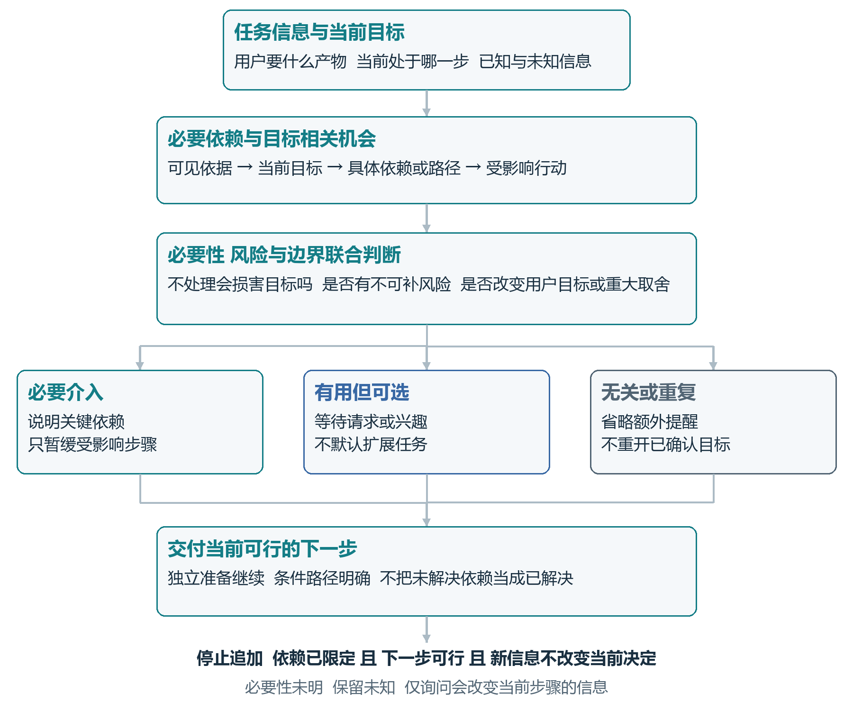
图2 核心判断流程 依据冻结入口的必要发现 干预阈值 局部暂缓与停止规则整理 [11]
目标与边界贯穿全程：普通事实确认和等价实现不逐项索要授权；改变目标、研究主张或重大资源及隐私取舍才进入协商。停止规则要求三个条件同时成立，不把发出提醒当作依赖已经解决。
流程通过Agent指令与依赖规则实现，输出遵循情况由行为评价和人工复核检查。

第九章 核心功能与交互规则
功能 | 触发依据 | 输出表现
关键依赖发现 | 缺口直接影响已确认目标 | 解释影响 提出最少必要确认或条件方案
目标对齐 | 请求动作与目标存在实质冲突 | 必要质疑原做法 保留研究者目标选择权
证据与方法匹配 | 方法功能 前提或单位不匹配 | 说明可回答问题 接受合法等价路线
决策时机控制 | 采集 删除 提交等动作有不可补后果 | 只暂缓依赖部分 标明最后安全时点
重大取舍协商 | 改变目标 主张或重大资源隐私取舍 | 说明收益损失 不把候选当作已授权
情境化停止 | 依赖已限定且当前步骤可行 | 先完成请求 避免反复确认已解决事项

对外回复应体现的体验
先交付结果或当前可行下一步，再说明确实影响这个步骤的条件。必要提醒可以嵌入主答案，无需每次附加风险清单。普通事实确认不自动变成研究目标协商，技术上的等价选择也不必逐项索要许可。
用户说“不知道”时，AI 应区分事实未知、尚未理解、偏好未形成和条件不足导致的延期。解释本身不等于用户已经理解，更不等于接受。模型可以保留待定和替代路径，不为完成预定对话而强迫用户做决定。

减少协作负担的设计要求
按当前任务和新事实选择检查范围；简短任务保留必要提醒，探索性任务核对方法前提；额外个人信息的保存须有明确用途和许可。
当前指令包负责引导判断与表达。真实采集、数据删除、身份关联和对外提交的工具权限及研究审批由外部流程管理。

第十章 典型科研任务的落地方式
以下使用情境依据现有产品规则整理，用于说明任务流程。

场景一 测验工具开发前的分析规划
用户希望验证工具是否可用。AI 先区分当前要支持的用途，核对指标形成方式、评分结构与拟用证据。若方法选择会因这些条件改变，则只澄清关键区别；随后给出与目标匹配的分析路径。效标、复本或样本量需求应在相关设计确定后、采集仍可调整时提出，不能一概强制每个项目采用同一套餐。

场景二 记录简化与后续分析之间的取舍
团队计划只保留周均值。若目标只是描述每周总体水平，AI 可在数据质量条件下支持有限路线；若目标是同一个体随时间变化，则说明个体关联与重复测量的必要依赖。匿名代号用于保留数据关联；真实身份映射须另行确认用途与许可。

场景三 条件已确认的研究执行培训
用户已锁定界面、许可和匿名记录，要求详细执行说明。此时应充分完成培训内容，解释每步目的和异常发现；不重复开启所有研究选择，也不擅自新增身份表。只有真实出现新异常时，才局部核查其影响。这类任务检验产品能否在高后果但资料充分时直接推进。

场景四 结果解释与图表交付
用户要求解释一项工具验证结果并准备图表。AI 保持工具验证这一主目标，说明结果对目标的贡献与证据范围，核对所需统计量和模型关系，再衔接统计或制图工具完成交付。图表验收检查信息完整性，结论按样本和设计支持的范围表述。

团队使用方式
研究启动时给出目的和当前阶段，采集前核对不可补的信息条件，分析和写作时带回已确认方案及实际处理记录。每次只提交当前任务必要资料；如模型增加目标、许可或数据字段，保留原答复并由研究者决定是否采纳。当前没有自动跨会话项目状态库。

第十一章 产品架构与实现范围
产品以可审阅的本地 Skill 交付。入口负责判断流程与优先关系，规则文件处理输入、风险、扩展和时点，能力参考保留科研判断边界，模板按需支持清楚表达。运行包与题库、评分、条件映射及调用程序分开管理。[11][14]
组件 | 数量 | 职责
协作判断入口 | 1 | 识别目标 必要发现 干预阈值 重大取舍与停止
输入与目标规则 | 1 | 判断当前步骤资料是否充分 区分目标与细节
风险与证据规则 | 1 | 核对关键依赖 证据单位与权限
扩展控制规则 | 1 | 必要 可选 无需和未知的分流
时点与影响规则 | 1 | 区分可继续准备与依赖动作
科研能力参考 | 1 | 目标 方法 证据 解释边界的配套原则
澄清 权衡 解释模板 | 3 | 按需组织表达 不强制填写

运行与维护
用户请求进入宿主后，由名称或任务描述匹配 Skill，读取入口及适用依赖，再影响当轮生成。源文件、打包文件和安装文件均可逐项校验；回滚前先检查文件是否已被修改，再进行可逆移动，避免覆盖用户后续内容。
安装阶段已完成9个文件读回和宿主发现验证；3次隔离探针的加载状态记为待核验。随后一次真实产品复盘记录了入口及所需依赖的读取与使用。安装记录、自然任务调用和离线DeepSeek对照实验分别报告。[14][19]

当前范围与未来能力分界
当前以本地提示规则引导协作。跨会话研究状态、承诺追踪和自动图表验收是后续候选能力，需另行设计与实现。

11.1 协作交接与验收口径
当前产品是本地指令与规则包，由研究者承担产品判断与复核，Codex负责实现和执行。协作交接需要明确目标、触发条件、输出范围与完成标准，以下按职责整理所需材料。

不同协作职责需要什么
协作职责 | 应获得的产品信息 | 现有材料与交付边界
产品与体验设计 | 用户在何处受阻 什么时点提醒 怎样回到任务 | 用户场景 核心流程 正反例；采用对话交互
宿主与界面实现 | 如何触发 加载哪些资源 哪些内容对模型可见 | 本地入口及依赖 调用与回滚说明
运行与数据工程 | 版本如何绑定 原始回复与评分如何隔离 | 文件指纹 独立运行配置 请求与回执 盲化记录
测试与评价 | 触发边界 等价路径 负控与异常如何验收 | 冻结机会与适用性 评分锚点 人工裁决；未知和不适用分开保留

判断所需信息的共同口径
目标指用户希望支持的研究决定；当前动作指这一步要交付的产物；可见证据指用户或工具已提供的资料；未知依赖指会改变当前决定但尚未核对的条件；授权范围指采集、删改或对外动作的许可情况；可继续部分指不依赖缺口的工作。现有规则使用这些概念组织当前上下文。[11]

以功能行为验收
资料充分时直接完成；关键依赖缺失时指出具体影响并保留可做步骤；出现目标变化或重大取舍时交研究者选择。验收依据功能行为，允许等价表达。后续建设界面或自动记录时，再定义状态展示与事件采集。[15][16]

11.2 功能模块 目标理解与必要发现
以下按产品职责解构现有 Skill：入口安排判断顺序，支持文件规定检查和表达方式，各项共同引导Agent处理任务。[11]

目标与输入模块 先确定这一步需要什么
痛点是用户提出一个产物，AI 就按熟悉的方法开始做，却未确认产物是否支持研究目的。设计上先分开目标、请求产物、当前阶段与范围，再相对于当前步骤判断信息是否充分，而不是要求用户补齐整项研究。
Agent 的行为被分成三条路径：资料足够时直接完成；未知只影响局部时给条件草案并继续独立步骤；关键判断无法可靠完成时，只问能改变该决定的问题。这让“尚未确定变量定义”影响相应编码或方法选择，而不阻止文献整理，也不撤销已确认的主目标。
真实规则节选 input_completeness.md
“未知仅影响局部；给限定答复、条件草案或继续独立步骤。”
它减少用户补全背景和重复解释的负担，在真正会改变路线的地方多确认一步，把“不要太早开始算”落为条件分流。

必要发现模块 主动找依赖而不猜隐藏答案
用户往往不知道缺什么，因此不能只检查已填写字段。发现模块要求把可见事实与目标所需的数据结构、证据功能和当前行动联系起来，识别用户尚未提出的关键依赖。没有具体目标连接的疑点，不升级为必要要求。
真实规则节选 risk_gate.md
对每个疑点建立“可见依据 → 未确认依赖 → 对原目标的后果”。没有具体连接，不升级成必要干预。
例如想定位退出环节却只有完成总数，规则要求说明信息功能缺口，询问步骤记录或给条件路径，不能猜退出原因。已有资料中的目标相关机会也需核对必要性、可用性与许可，让采集前补证据与防止扩张同时落地。

11.3 功能模块 干预分流与执行时机

干预选择模块 决定哪些内容值得加入
访谈中的另一类成本是方案不断加码：一条路不行，AI 立即补上新方法，用户难以知道何时已足够。实现采用统一阈值，在增加问题、检查、分析或解释之前，区分必要、有用但可选、无需，以及暂不能确定。
必要依赖默认提供最小充分处理；相关而非必需的内容，在用户请求或兴趣支持时展开；无关、重复或无依据的扩展省略。必要性未明时保留条件，不硬判为必须，也不直接忽略。该设计改变的是建议的选择机制，而不是机械限制回复长度。
真实规则节选 expansion_budget.md
“不设普适字数、段落、问题数上限；最小充分针对功能和任务，不针对机械篇幅。”
因此，简单计算可以直接交付；用户明确要求深度比较时仍应充分展开。它回应了“建议层出不穷”的负担，也避免将克制误做成压缩教学。

决策时机模块 在来得及时保护必要信息
AI 发现需要某类证据，却等到数据收完或原件删掉才提醒，已经不能保护研究。时点模块把风险转为现实动作：受影响的是哪一步，需要确认什么功能，最迟应在哪个事件前确认，条件未满足时暂停哪部分，以及哪些工作仍可继续。
真实规则节选 decision_impact.md
“高后果但依赖已充分确认：按当前许可和范围推进，不重开已解决问题。”
规则不以“高风险”直接触发停工，也不把试行自动视为可逆。文献与草案通常可改，真实采集、资料销毁和正式承诺可能产生不可补成本。其产品模式是局部依赖管理：既防止遗漏最后安全窗口，也避免为一个缺口阻断整个研究。

11.4 功能模块 协商与停止规则

目标协商模块 保持研究目的和决定权
方案写得越完整，越容易让 AI 的建议被误当成用户已决定的目标。入口因此将协商绑定到实质变化：改变研究目的、研究主张或重大资源、时间、隐私取舍时说明后果并让用户选择；普通事实确认和等价实现不逐项索取许可。
真实入口节选 SKILL.md
“未知、不理解、偏好未形成、等待资料、已确认、知情拒绝分别保留。”
这条规则约束后续对话如何理解用户。用户“不知道”不能被改写成拒绝，模型解释不证明用户理解；实施细节未定不能撤销主目标，拒绝一个可选用途也不能撤销其他用途。新事实到来后更新依赖与方案，避免在反复沟通中把已确认目标重新打开。
研究者即使不熟悉术语，仍保留目标和重大取舍的决定权。规则通过当前上下文记录这些状态，供后续判断使用。

停止模块 为足够的支持定义结束条件
“不知道什么时候停”不能仅靠要求少说几句解决。实现将停止绑定到三个条件同时成立：关键依赖已解决或被正确限定；已有合法可行的下一步；继续补充信息不再改变当前选择、范围或必要条件。
真实入口节选 SKILL.md
“停止的是额外扩展，不是提前截断已请求的任务。”
Agent 被引导在满足条件时返回当前任务，而不是继续追加高级方法。若正等待必要回答，可以保留待答状态结束本轮；尚未解决的依赖仍不能放行。只有新事实、目标约束变化或进入新依赖步骤，才重开相应检查。
该模式同时回应两种需求：方案已经充分时让研究继续；真正条件未满足时不以“提醒过了”为由假装已解决。用户请求的完整解释仍需完成，不能为了简短提前结束。

11.5 功能模块 方法边界与按需表达

证据与能力模块 让专业判断始终对准问题
用户曾遇到术语听起来专业、方法也能运行，却未必能回答原研究问题。科研能力参考保留目标歧义、设计权衡、目的保护、执行时机、解释边界和伦理方法分离六项能力，调用仍服从必要性阈值，不要求每次把六项全部展示。
真实能力参考节选 research_capabilities.md
“从当前目标确定证据功能和单位，再选方法。”
它为 Agent 提供的是方法匹配顺序：先判断需要描述、关联还是更强解释，再核对相应证据与设计条件。风险规则同时约束事实、单位、分母和量化依据，避免把事件数当人数、把容忍误差当实测精度，或把匿名保护当方法充分。术语或模型标签不能替代证据。
这些规则把“算对但研究逻辑错”和“解释跑偏”转为明确检查。图表痛点先落实为研究含义与信息需求检查，具体制图和规范验收由专业工具完成。

表达模板模块 将判断转成用户可行动的信息
模板不要求 Agent 固定输出一张完整审查表，而是在有必要时提供表达示范。澄清模板连接目标、缺口、影响和可继续动作；权衡模板说明路径支持什么、限制什么；解释模板只在主张超出依据时追加相应限制。
真实澄清模板节选 clarification.md
“为了完成你要的……，这里的……会影响……。目前可以先……；要继续……，需要知道……。”
这种设计将专业提醒转成可操作的沟通，减少用户自行翻译方法意义的负担。其余模板允许等价表述，也不为填格式强造另一方案或未来研究。Agent 可以在主答案中嵌入必要说明，资料充分时直接交付。

少量工程设计承担的产品作用
运行包采用一个入口、按需引用的规则与能力参考、三类示范模板。触发条件、检查要求、正确行为和失败模式共同引导判断，正反示例帮助限定适用范围。后续通过加载记录和行为评价检查执行情况。

11.6 从原始痛点到实际规则的落地
访谈需求被落实为任务中的具体判断。下表将原始痛点与现有规则对应，说明每项机制希望改变的行为。[1][2][11]
原始痛点 | 已落地的产品机制 | 希望产生的用户可见变化
不问清目标就推荐方法 | 目标与当前步骤识别 必要澄清 | 在会改变设计的地方确认 其余继续
用户不知道缺什么 | 可见事实到目标依赖的必要发现 | 采集前指出具体信息功能 不猜事实
分析能跑但不能回答问题 | 目标到证据功能与单位 再到方法 | 说明方法为何匹配 保留合法替代
数据收完才发现遗漏 | 最后安全事件与局部依赖 | 在不可补步骤前提醒 给可继续准备
方案不断替换 不知何时停 | 必要性阈值与停止条件 | 不为完整性无限加分析
把候选方案写成用户目的 | 目标状态与重大取舍协商 | 候选 采纳和执行不混同
结果解释跑偏 图表缺信息 | 证据边界和按需解释模板 | 主张保持范围 先明确交付所需信息

在一次科研协作中怎样接力
以工具验证的分析准备为例：目标模块先保持工具验证这一目的；发现模块检查现有记录是否支持拟作判断；干预模块选出真正必要的确认；时点模块将其放到正式采集前，同时允许独立准备；用户补充信息后，协商规则保留已确认目标并更新路径；方法边界约束解释；条件充分后停止扩展，按需给出下一步。
这些规则共同形成连续的协作流程，对外呈现为连贯的帮助，让研究者得到有依据、适时且适量的支持。

实现状态与后续评价
上述行为要求已写入运行包，既有实验记录了对应的输出表现。后续继续使用冻结指标检查规则加载和执行情况，并围绕真实用户理解、采纳与实施结果收集反馈。

第十二章 评价指标如何从产品问题形成
评价目标从“是否出现更多高级行为”转为“是否按情境恰当分配干预”。产品同时面对漏掉必要提醒和添加多余要求两类风险，因此使用三个互补结果域，不生成加权总分或统一成功率。[15][16]
指标 | 评价问题 | 单位与计算边界
必要干预率 NIR | 真正需要介入时是否提供对应功能 | 预登记必要机会 已激活数除以可判定必要机会数
过度干预率 OIR | 实际干预中有多少无必要要求 | 按功能去重的事件 不必要事件除以全部实际事件
决策支持质量 DQS | 最终建议是否支持实际目标 | 五维各自0到2 保留不适用 不求和
行为激活 HBAR | 哪些协作行为出现 | 只解释机制 不以出现频率判成功
选择分析 SAA | 必要与负控机会如何被选择 | 按登记机会形成四格 不与OIR混用分母

建议质量的五个独立观察面
信息利用看已提供事实是否被正确使用；风险识别看真实风险与控制状态是否处理；方案匹配看路径是否能达成目标；边界意识看主张和权限是否匹配；目标对齐看必要质疑是否仍服务用户目的。0表示可确认不足，1表示关键部分仍不充分，2表示满足当前阶段功能，不适用和证据不足不填0。[16]

指标来源与解释纪律
这些操作定义来自项目需求、失败线索和方法审查，用于本项目评价。NIR观察必要功能选择，OIR观察功能事件中不必要干预的占比，DQS评价建议方案质量，HBAR记录行为出现；各指标按对应单位解释。
本轮评价对象为模型建议，DQS 固定为建议方案代理质量。必要机会与负控在生成前登记，评价以模型当时可见的信息为准，未定机会保留未定。SAA召回率与同口径NIR共用同一组数据；用户采纳、执行和结果留待真实使用记录。

第十三章 开发性对照实验与证据组织
当前产品采用同题配对对照：一侧使用基础提示，另一侧使用同一基础提示加完整 Skill。每题每条件各生成一次，共28道开发题、26个场景族、56份首轮回复。3条候选后续提问保留来源记录，本次不执行。所有建议质量以首轮为统一终窗。[12]
设计项 | 实际绑定
生成服务 | DeepSeek 官方 API 实际使用 deepseek flash 非思考模式
主要生成参数 | temperature 0 top p 1 最大输出4096 不自动重试
比较差异 | 同题与基础提示相同 仅完整Skill注入不同
评价组织 | 56份单响应盲评 每份由3个独立角色会话评价
人工复核 | 162项裁决 保留原评委意见与证据
事件重建 | 110个候选按人工拆合形成67个功能事件
统计单位 | 以28题配对为基础 保留26场景族的依赖

为什么保留多层证据
回复先封存，再盲化评分；评分锁定及人工裁决后，恢复条件关系。三个评委角色来自同一模型，分别关注方法证据、用户目标和干预适当性，使用同一冻结标准。原始意见与人工最终标签均保留，便于追踪分歧和缺失。

这次实验能回答什么
本轮描述当前开发任务中加入产品后的干预选择与建议质量变化，并定位同题正反例。题目参与过产品设计，下一步通过新任务、重复生成和真实科研使用检查适用性。
统计分析方案在评分后、解盲前追加冻结。既有 R 分析对26个场景族进行20,000次整族重抽样，保留两侧配对；逐项区间描述当前开发集经验支持下的稳定性。本报告转录既有分析结果。[12][13]

第十四章 主要验证结果与产品含义

必要提醒的覆盖
在每侧11项可判定必要机会中，基础模型激活10项，加载 Skill 后激活11项，新增覆盖1项，差为9.09个百分点；差值稳定性区间为0至0.300000。该指标记录必要功能的选择情况，建议的完整质量另由DQS评价。[12][13]

无必要干预的变化
条件 | 全部事件 | 必要 | 合法可选 | 不必要 | 未定 | OIR分类范围
基础模型 | 37 | 12 | 12 | 11 | 2 | 29.73%至35.14%
加载Skill | 30 | 12 | 11 | 6 | 1 | 20.00%至23.33%

表中范围由分类未定事件的上下界形成。两侧差值界限为−0.151351至−0.063964；下端差值稳定性区间为[−0.272139, −0.019255]，上端为[−0.177835, 0.061432]，已确定不必要占比差的区间为[−0.194289, 0]。上端区间跨零，已确定不必要占比差区间到达零，后续判断需同时考虑这些结果。

五项建议质量的同题变化
维度 | 有效配对 | 改善 | 持平 | 下降 | 净方向稳定性区间
信息利用 | 28 | 6 | 20 | 2 | −0.035714至0.346154
风险识别 | 12 | 2 | 9 | 1 | −0.181818至0.400000
方案匹配 | 23 | 3 | 17 | 3 | −0.200000至0.217391
边界意识 | 23 | 5 | 15 | 3 | −0.148148至0.333333
目标对齐 | 28 | 6 | 21 | 1 | 0至0.370370

净方向指改善数减下降数后除以有效配对数。四维点估计为正，方案匹配为零；五维均存在下降，合计10处2到1，集中于5道题。风险识别有12对适用，其余维度按表中各自分母解释。下一步结合回退位置开展受控使用和针对性审查。

14.1 必要提醒与过度干预结果图
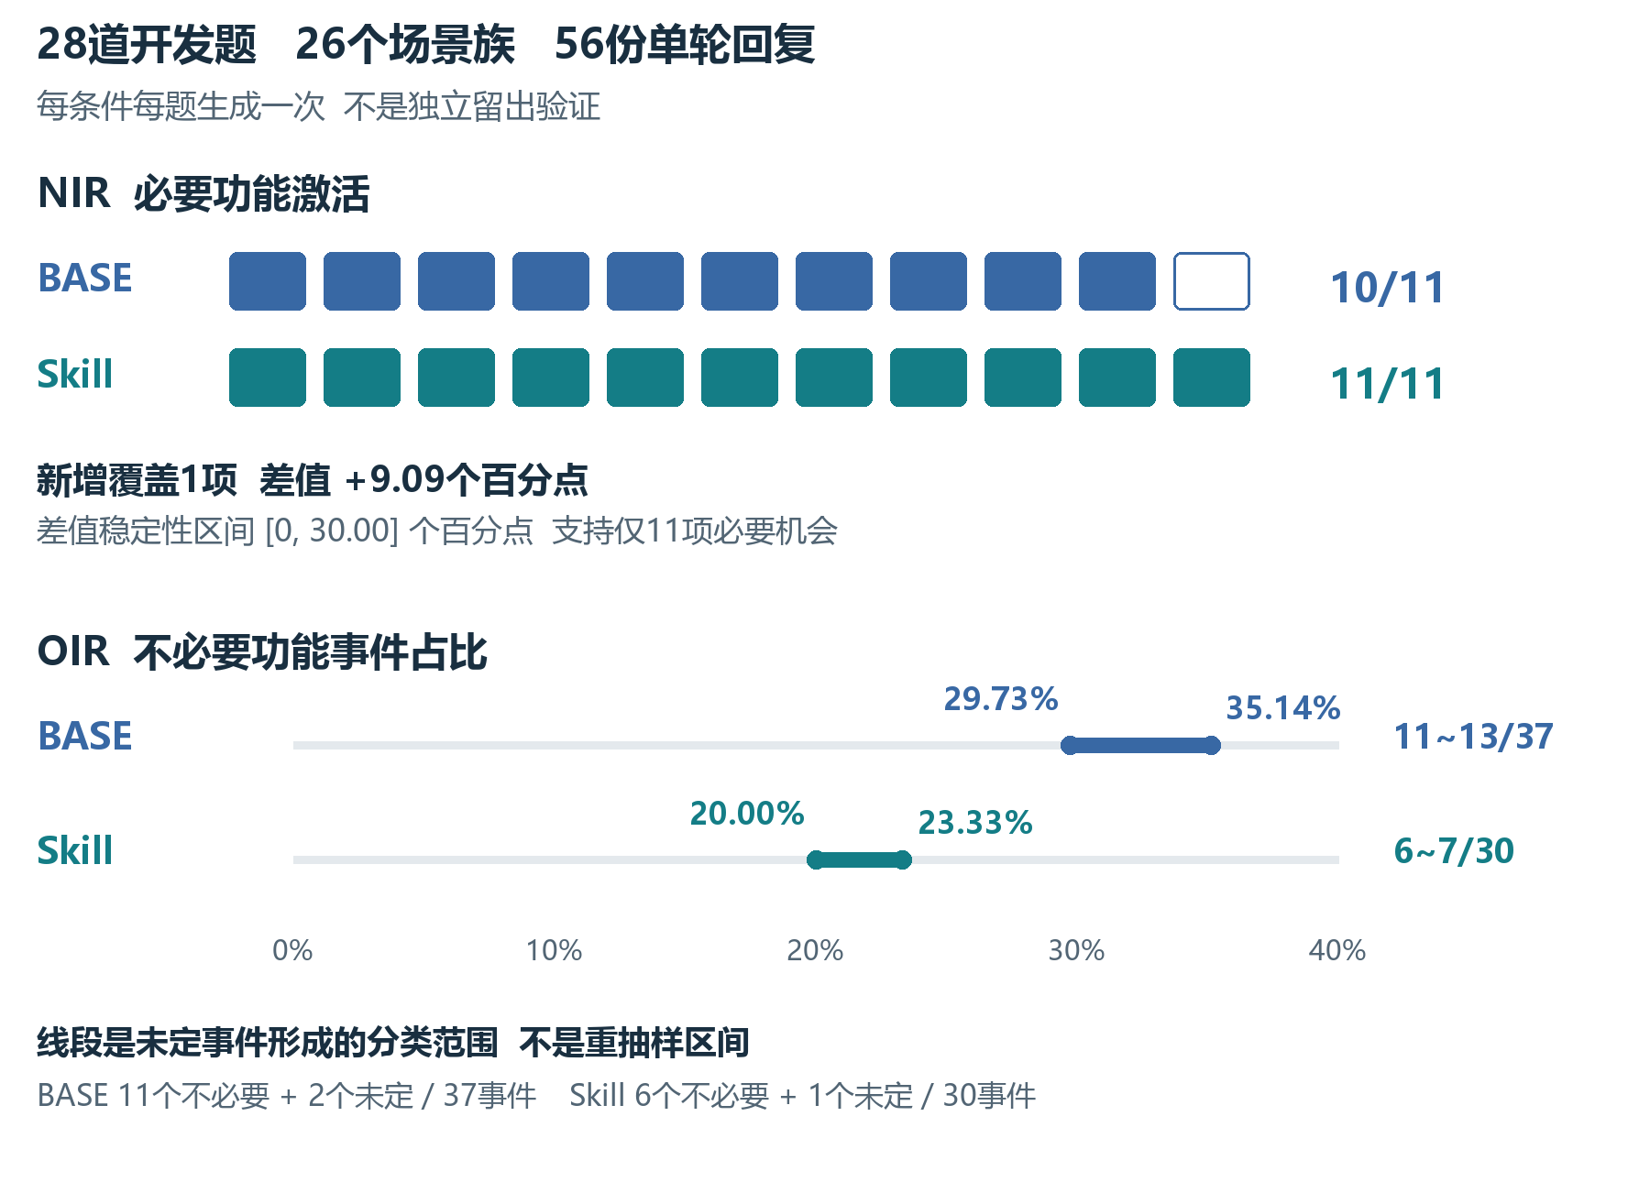
图3 开发性A/B主要结果 必要机会与功能事件采用不同分母 [12][13]

OIR差值还需看完整稳定性区间
分类差值下端为−15.14个百分点，稳定性区间[−27.21, −1.93]；上端为−6.40个百分点，区间[−17.78, +6.14]。已确定不必要占比差的区间为[−19.43, 0]。图中分别展示既有分析的各项区间，以保留端点稳定性的差异。
所有稳定性区间来自26场景族的20,000次整族重抽样，保留同题配对，描述当前开发集的经验稳定性。每题每条件各生成一次，重复生成的变动留待后续检查。

14.2 建议质量的配对变化图
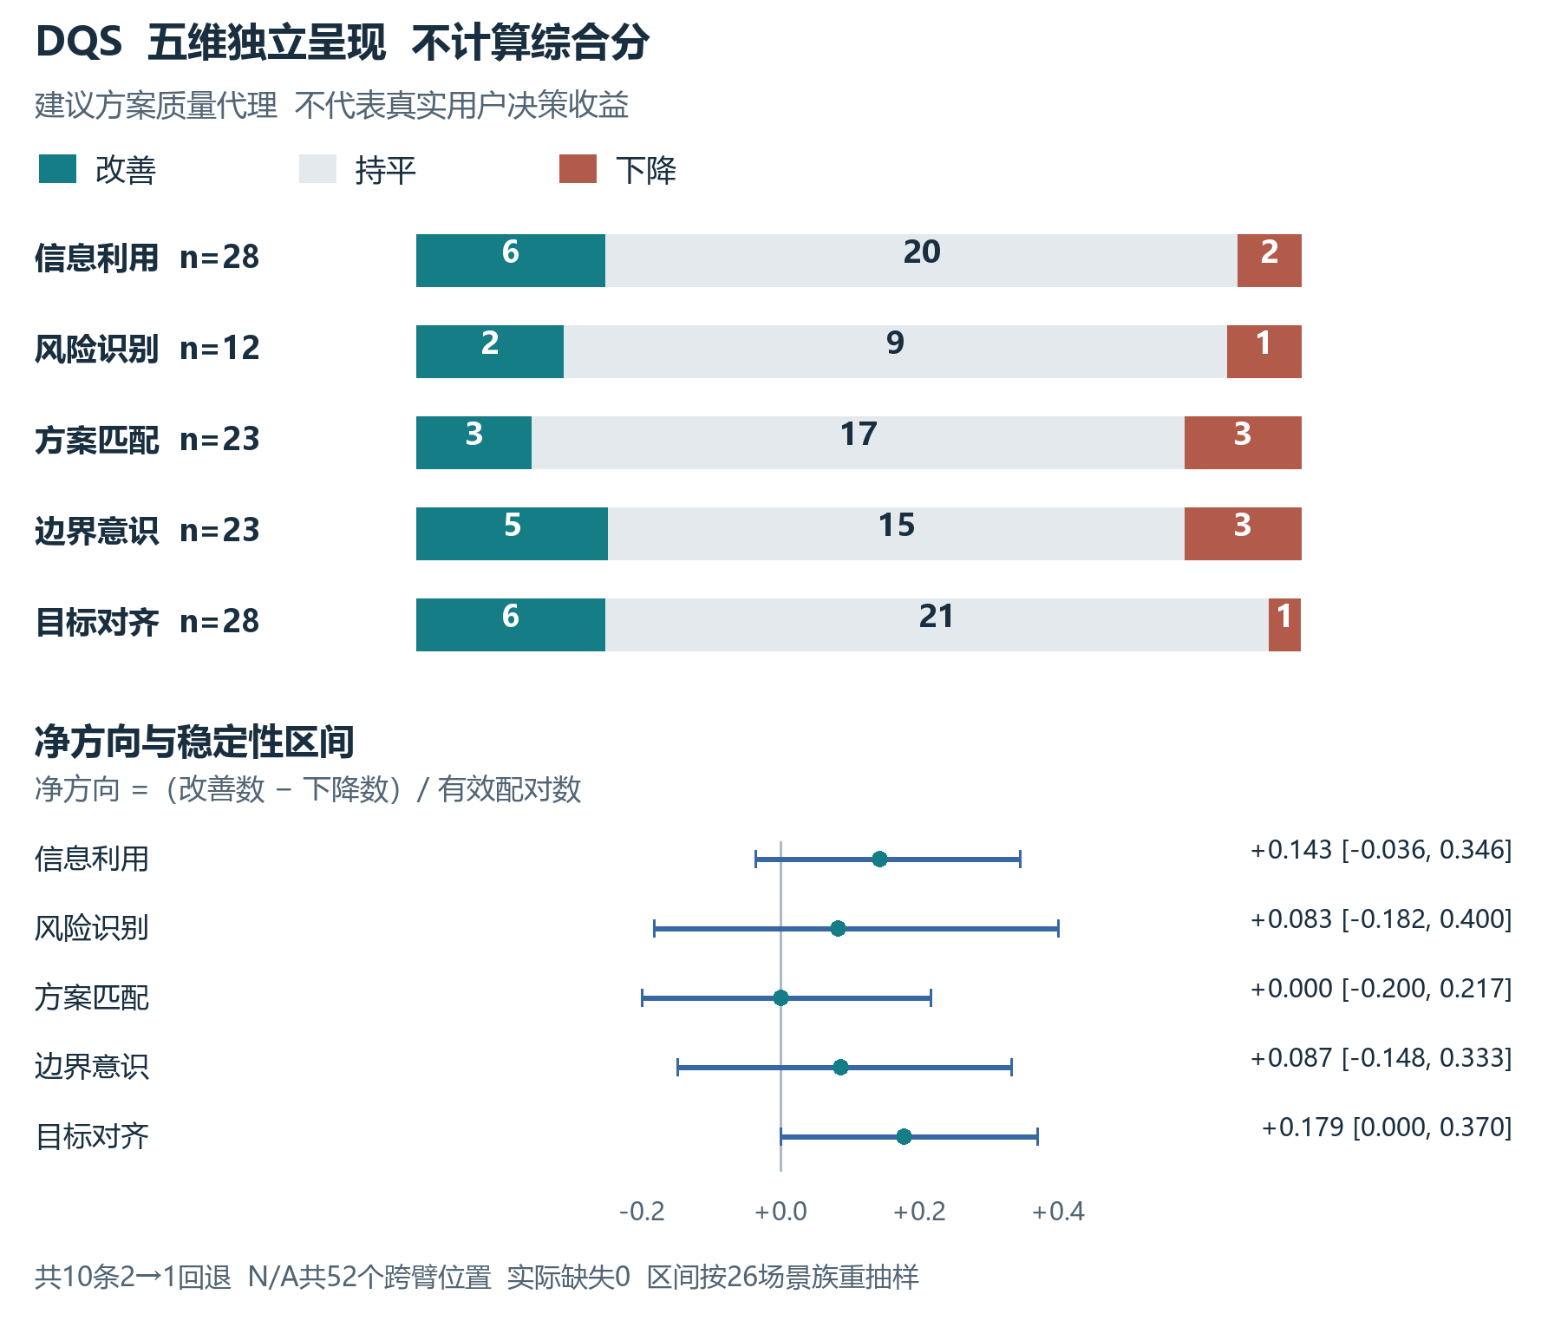
图4 五维DQS独立变化 上图为配对计数 下图为净方向及完整稳定性区间 [12][13]
方案匹配改善与下降各3题，净方向为0；其余四维净方向为正，各维均有局部下降。风险识别有12个有效配对，其余维度使用各自适用分母；五维分别展示，N/A单独保留。
图中计数与区间转录自正式审查，评价口径为建议方案代理质量（proposed_plan_proxy）。后续真实科研使用将继续记录用户采纳与实施结果。

14.3 调用用量与成本
56次生成调用均正常完成，BASE与Skill各28次。整段注入Skill使每轮输入固定增加4,884个token；本批平均输出减少39.68%，平均完整响应耗时减少27.83%。用量与原账本估价如下。[21]
统计项 | BASE组 | Skill组
输入token合计 | 1,808 | 138,560
输出token合计 | 18,311 | 11,045
总token合计 | 20,119 | 149,605
缓存命中输入token | 0 | 128,128
缓存未命中输入token | 1,808 | 10,432
输入缓存命中率 | 0% | 92.47%
平均完整响应耗时 | 5.72秒 | 4.13秒
完整响应耗时中位数 | 4.91秒 | 4.27秒
完整响应耗时P95 | 14.54秒 | 7.77秒
原账本费用估价 美元 | 0.022529 | 0.054835
费用口径沿用实验时的保守估价：每百万输入token按0.30美元、输出按1.20美元计费，全部输入按缓存未命中计算，每次向上取整至小数点后6位。两组合计0.077364美元，与运行预算结算一致；Skill组估价为BASE组的2.43倍，平均每次增加约0.001154美元。实际账户扣费未记录。
缓存回执显示，Skill组128,128个输入token命中缓存，命中率92.47%。原计价快照未记录缓存命中单价，因此本节将缓存用量与保守费用估价分别呈现。
时延取请求前日志至完整回执保存的时间，包含少量本地处理。28对中，Skill输出更短20题、更长6题、相同2题；耗时更短19题、更长9题。
本批呈现的成本取舍是固定输入增加、输出缩短和完整响应耗时降低。现有评价协议以NIR、OIR和DQS为主要指标，未设置ROI指标；本节据调用回执补充用量与费用统计。[15][16][21]

第十五章 机制观察与风险案例回流

行为改变需要与任务质量分开看
选择分析中，双方错误激活均为2项：1项消除、1项持续、1项新增。行为激活记录中，风险识别从19份变为17份，有2道题消失；不确定性识别18到20、目标澄清10到11、计划支持19到20，边界控制23到23、验证检查点18到18。行为价值结合对应任务质量判断。[12]
全部56个既有稳定性表达均完成20,000次有效复制。其中5个退化表达对应两类数据：同一组全部激活的必要机会，以及逐题完全相同的行为差。其零宽区间源于这些数据结构。[13]

风险溯源给出的具体产品边界
已观察情境 | 冻结证据 | 对使用和后续设计的提示
匿名培训方案被加身份映射 | 新增错误激活 五维同时2到1 同题有不必要事件 | 保护隐私不能先引入未经请求的身份联系
记录要求混入未确认原因字段 | 方案匹配下降 两侧均有扩张事件 | 区分必需数据与可选用途 不默认扩大保存
未知规模却给精确维护时长 | 信息与边界两维下降 未追加为新OIR事件 | 估算须说明依据 不把数字包装成承诺
准备动作与真实试用依赖被分开 | 唯一新增必要功能 保留可继续步骤 | 局部保护同时让研究推进 是有价值的设计方向

加载 Skill 后有6个已确认不必要功能事件和1个未定事件。它们与DQS下降及错误激活位置存在重叠，后续按题目和行为位置复核。上述产品风险解释依据原始理由与裁决整理，具体规则的影响需通过后续针对性任务检查。[17]

证据对产品决策的含义
保留必要发现、局部暂缓和目标对齐的核心方向，并把已确认条件、身份许可、证据单位和精度估算依据作为真实使用复核重点。冻结逻辑及正反案例均保留，供后续版本比较。

15.1 正向案例 必要依赖与准备并行
案例摘录自开发性A/B实验的安全案例报告，展示必要功能选择的一次具体变化。

用户原始问题
“我们正在准备现有申请流程的8人试用，只想定位卡在哪一步。昨天说只能记录成功数，目前还没找到可用的进入和退出记录。我先需要今天可以做的准备清单。”

图5 准备阶段识别过程记录依赖 同时保留今天可执行的任务 [17]
BASE关键原文 | Skill关键原文
“4. 一个最可能卡点结论” | “所以今天的准备清单分两部分：不依赖退出记录就能做的，和为拿到退出记录做准备的。”
“如果只有成功数，没有进入和退出记录，那卡点很可能在“过程事件记录”这一层，而不一定在申请流程本身。” | “这需要技术配合，今天先确认可行性，不要假设已具备。”

具体变化与产品规则
BASE提到记录不足，却把准备工作延伸为当前卡点判断，并将观察缺口推成问题位置。Skill说明成功数无法定位退出步骤，将独立准备与采集依赖分开。对应必要发现与“必要缺口只暂缓依赖它的部分”规则。

对应评价结果
该冻结必要机会由BASE未激活转为Skill激活：BASE经人工裁决未满足功能要求，Skill获三评委一致确认。这是本次新增的1项必要激活。

15.2 正向案例 日志不足不阻断名单准备

用户原始问题
“明天开放给第一批真实客户的新申请流程，要找出在哪一步退出。现在日志只存申请成功的次数，我想今天把测试名单准备好。”
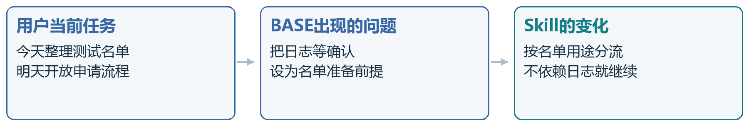
图6 将流程日志依赖限制在相关行动 不扩大为全部名单准备的前置门槛 [17]
BASE关键原文 | Skill关键原文
“在动手准备名单前，需要先确认几件事：”  “目前只有成功计数，还是也有失败/中断记录？” | “准备测试名单本身——如果名单来源是内部人员、测试账号或已确认的参与者，不依赖申请日志，可以直接列。”
裁决摘要：前述核查被放在动手准备名单之前，后续条件建议仍保留了这一整体前置要求。 | “确认日志系统能否记录分步事件（每步进入/完成/放弃），以及改动需要多久。”

具体变化与产品规则
Skill没有忽略真实试用需要的过程记录，而是按用途区分：不依赖日志的名单与步骤整理可以继续；依赖历史退出数据的筛选仍需等待证据。对应局部暂缓、目标对齐和停止无关扩展。

对应评价结果
在该冻结负控机会中，错误激活由BASE有转为Skill无，双方标签均获三评委一致确认。全批次两条件各有2项错误激活，其中Skill在另一位置新增1项，后续需结合位置变化继续检查。
两个正向案例展示了介入尺度：提醒必要依赖，同时推进当前可做的任务。它们与负向案例、质量下降记录共同用于后续风险审查。

第十六章 从离线实验到真实任务使用
2026年10月26日，产品用于一次真实的AI产品内测复盘任务：用户希望整理情境判断测验与内卷两类术语生成中出现的五个问题，形成现象、根因、处理方式和后续指导。执行者为Codex，资料来自已有事故文档与用户转交的执行报告。本次使用按一项报告任务记录。[19][20]

任务约束与使用方式
用户需要可用于产品迭代的复盘。执行记录记载了读取Skill入口、证据与干预规则及能力参考的过程；首次按错误根目录查找后更正路径，随后依据已有材料完成报告。

规则如何进入实际交付
检查对象 | 产物中的可观察处理 | 对应用户需求
事实与统计单位 | 区分五个问题事件和四笔生成任务 不计算总体失败率 | 避免复盘口径误导后续判断
验证状态与证据 | 代码修复 离线回放 真实生成 人工验收分别记录 | 知道什么已验证 什么仍待完成
资料完整与任务范围 | 现有资料足够就继续 局部未知标来源 不要求用户重做网站操作 | 在保留不确定性的同时交付
解释与推断边界 | 已复现的软件原因与模型行为假设分开说明 | 避免把合理猜测写成确定根因

一个具体例子
复盘指出：内卷第三轮的真实坏回执离线重放已通过，原线上任务仍暂停，最终科普质量待验收。报告分别记录补丁部署、任务恢复和内容验收状态，供用户安排后续处理顺序。
本次记录保留了规则读取过程，以及报告中事实计数、验证状态和范围处理的对应行为；网站修复由此前的开发运维流程完成。

第十七章 用户反馈驱动的真实使用迭代

从首版不足到产品问题
首版报告已描述触发链和处理记录，用户进一步要求解释模型、约束、上下文和框架为何会形成这些错误。这次反馈将“根因解释的深度”纳入任务完成检查，并推动报告补充形成条件及其依据。[19][20]

产品负责人与AI的分工
环节 | 产品负责人（研究者） | Codex执行工作
定义任务 | 指定五个问题的复盘范围 要求解释根因及迭代指导 | 读取材料及适用规则 整理首版报告
复核与判断 | 指出触发点解释不足 要求补充形成错误的机制 | 补充输入 约束 上下文和架构层解释
保留证据 | 要求记录Skill的实际作用与使用边界 | 区分确认事实和推断 记录不足及后续修订

此次反馈形成的三个迭代方向
完善任务完成检查。复盘场景不仅要给出错误触发点，还应解释可核对的形成条件、证据强弱和后续处理。避免过早停止，也不将深度模板强加给简单任务。
让边界说明连接下一步。对每项关键未知说明影响哪项判断、哪些工作可继续、补足什么证据后才能关闭问题，减少只有提醒却无法行动的输出。
完善调用与版本追溯。明确入口、来源指纹和所需依赖，保留首版、用户反馈和修订定位；分别记录用户提示后补充与模型自主识别。上述三个方向为后续迭代建议，待落实到Skill并检查执行表现。

本次使用结果与后续验证
这次真实产品复盘保留了规则读取、报告交付和用户反馈，暴露了解释深度不足并完成针对性修订。记录包含执行者的作用映射，尚缺稳定消息ID和完整聊天导出。后续可在同材料、同任务下设置有无Skill对照，结合独立评价检查解释深度、准确性与干预尺度。

第十八章 企业应用与后续规划

当前交付与受控落地
产品已打包为本地Codex Skill，入口与8个依赖均有文件指纹和安装读回记录，支持版本核对和回滚。宿主能够发现该产品，一次真实产品复盘记录了入口及所需规则的读取。下一阶段优先收集真实科研设计、数据分析和用户实施反馈。[14][19]
团队可优先在低外部影响的研究规划、分析草案和结果表达中试用。涉及真实采集、删改原始数据、身份关联、伦理许可和对外结论时，由研究者复核并决定执行，外部工具和组织流程管理相应权限。

企业产品化的可维护基础
本地资源包使规则可以审阅、按需加载和替换，独立评价材料避免把答案或历史标签混入运行提示。冻结源与派生报告分离，新增问题通过追加记录进入产品反馈，不改写旧实验。使用者应只提交完成当前任务需要的资料，遵守所用账户和组织的数据政策。
后续方向 | 为什么值得做 | 进入条件
加载证据完善 | 单次读取已有记录 仍需稳定追溯 | 明确路径 版本和依赖读取范围
独立任务验证 | 区分开发集适配与迁移能力 | 新任务来源 先固定判据 再生成
真实科研使用反馈 | 观察建议能否被理解和正确执行 | 明确用户许可 保留建议与采纳分离
跨会话状态与交付追踪 | 减少重复确认与上下文丢失 | 单独产品设计 权限方案及测试
专业工具协同 | 让统计 制图和审查按目标接力 | 定义接口与责任 验证端到端交付

目前已完成一次真实产品复盘使用，下一步可在明确许可下开展有限的科研任务试用，分别记录建议、用户采纳与实施结果，继续检查必要提醒、过度干预和建议质量。整体验收与推广门禁为HOLD，待研究者审阅后决定后续范围。

18.1 问题闭环与后续验收
当前闭环已完成开发验证和一次自然使用反馈。后续按“问题、处理、执行证据、剩余验收”逐项推进，将行为表现、用户采纳与实施结果分别记录。
问题与处理 | 已有验证 | 闭环状态及剩余条件
首轮高通过率与适用性误用；重新审视任务结构和评价单位 | 解盲诊断保留36个原本不适用的位置；后续开发实验先登记机会和适用性 | 诊断与后续设计已落实；按各实验条件分别保留结果
必要提醒与过度干预冲突；采用必要性阈值 局部暂缓和停止规则 | 28题开发性配对出现必要覆盖增加及不必要事件较少，同时保留10条质量回退与新增错误激活 | 开发性验证已完成；迁移性与真实收益仍待新任务验证
真实复盘首版解释不足；用户要求补充约束 上下文和架构成因 | 报告已补充确认事实与模型行为推断的区分，保留反馈与修订记录 | 复盘报告已修订；待落实Skill规则并在新任务中检查解释深度

下一轮先验证什么
优先核对任务完成标准。对复盘类任务保留首版、用户要求和修订，检查是否既解释触发点，也说明证据支持的形成条件。下一步将这一要求落实到Skill，在新的相似任务中检查解释是否充分。
再补真实科研使用。先限定任务、资料与权限，再分别记录建议内容、用户是否采纳、实际执行及结果。针对研究规划或结果解释开展有限试用，重点记录不必要阻断、目标偏离与遗漏；建议阶段继续使用代理质量口径，实施后补充实际结果。
后续每次变更明确目标、所改规则、对应样本和验收结果，并保留旧版指纹。产品负责人审阅后决定下一步范围；当前整体验收与推广门禁为HOLD。

附录 资料来源与阅读说明
产品方向由研究者提出需求，AI协助检索竞品，研究者识别需求空缺，并与AI共同确定Skill功能。竞品比较依据2026年10月17日核对的公开原文快照，用于分析功能覆盖与产品空间；开发结果、人工裁决和使用记录分别引用下列项目材料。
[1] 研究者亲历笔记。桌面原始文档 Ai作图不会按照规范 第1至21段。
[2] 研究者访谈与回复。桌面原始文档 AI 太早开始算 第1至12段。
[3] Scientific Critical Thinking。K Dense 官方仓库 scientific critical thinking 入口。
[4] Statistical Analysis。K Dense 官方仓库 statistical analysis 入口。
[5] Scientific Visualization。K Dense 官方仓库 scientific visualization 入口。
[6] Grilling。Matt Pocock 官方仓库 grilling 入口。
[7] 初始产品与能力规格。项目产品规格中的目标 适用场景和六模块。
[8] 首轮对照测试解盲诊断。单轮题库局限 适用性误用与历史比较边界。
[9] 实现一致性审查。必要性 可逆准备与方法匹配的缺口。
[10] 多轮探索性价值诊断。25个变化位置及质量方向 过度扩展与启发。
[11] 当前冻结产品入口与依赖。必要发现 目标对齐 干预阈值与停止规则。
[12] 正式配对分析综合审查。主要结果 次要机制 分母及方法限制。
[13] 完整重抽样稳定性审查。56项统计表达 5项退化及区间解释。
[14] 本地安装与使用核验。9文件读回 宿主发现接口 3次加载待核验探针。
[15] 冻结指标与情境判定协议。必要干预 过度干预 机制与选择分析。
[16] 冻结建议质量评分协议。五维独立锚点 适用性与代理质量边界。
[17] 风险案例安全溯源。新增错误激活 局部回退 正向必要激活及避免过度阻断案例。
[18] 研究者测试版本批准记录。完整版本与历史摘要的测量目的比较 研究者批准理由及引用边界。
[19] 真实任务使用事件记录。2026年10月26日两术语复盘 入口读取 规则对应 用户反馈及修订。
[20] 两术语内测复盘报告。五个问题事件与四任务 证据分层 首版不足及反馈后的解释修订。
[21] v2411单轮开发实验调用记录。56份回执的usage与起止时间、逐次费用估价及结算账本；费用采用实验时的OFFICIAL_PRICING_BASIS快照。

公开来源
K Dense Scientific Critical Thinking
https://github.com/K-Dense-AI/scientific-agent-skills/blob/main/skills/scientific-critical-thinking/SKILL.md
K Dense Statistical Analysis
https://github.com/K-Dense-AI/scientific-agent-skills/blob/main/skills/statistical-analysis/SKILL.md
K Dense Scientific Visualization
https://github.com/K-Dense-AI/scientific-agent-skills/blob/main/skills/scientific-visualization/SKILL.md
Matt Pocock Grilling
https://github.com/mattpocock/skills/blob/main/skills/productivity/grilling/SKILL.md

